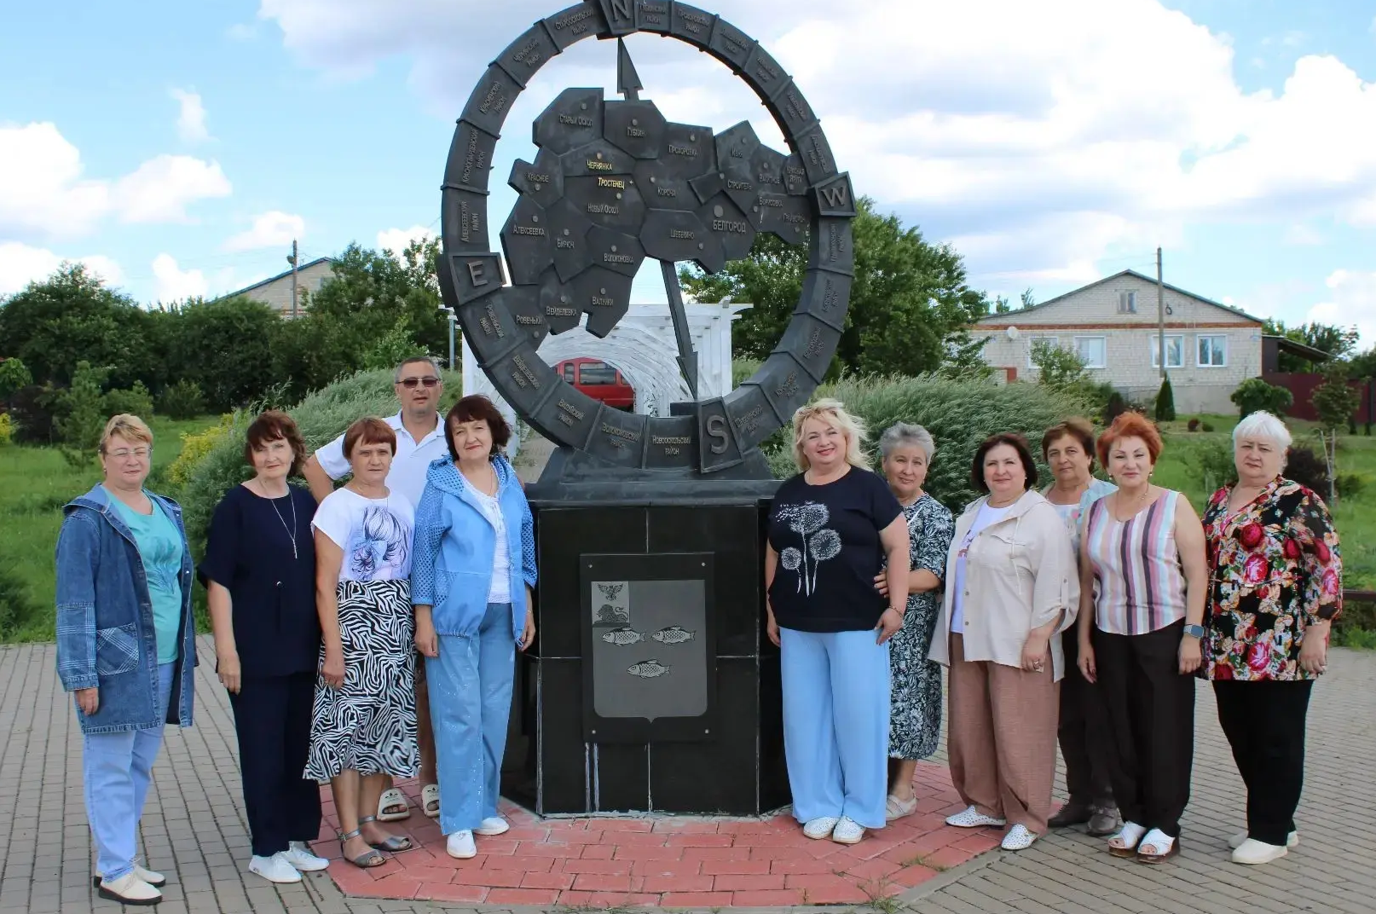
Активисты ракитянского ЦОСП совершили познавательную экскурсию по Белгородской области

Активисты ракитянского Центра общения старшего поколения ОСФР по Белгородской области приняли участие в экскурсионной поездке по памятным и духовным местам Белгородской области. Первой остановкой стал Музей Первой Конной армии в селе Великомихайловка Новооскольского округа, где участники познакомились с историей легендарного воинского соединения и событиями Гражданской войны. Затем экскурсанты посетили Свято-Троицкий Холковский мужской монастырь — один из известных духовных центров региона, расположенный на живописном берегу реки Оскол. Участники смогли прикоснуться к истории православия и насладиться красотой окружающей природы. Следующим пунктом маршрута стало село Подольхи Прохоровского округа, где находится исток реки Северский Донец, природный парк, а также часовня в честь иконы Божией Матери «Всецарица» и оборудованная купель. Посещение этого места позволило участникам узнать больше о природном и духовном наследии родного края. Завершилась поездка посещением Музея-заповедника «Прохоровское поле» и знаменитой Звонницы — одного из главных мемориальных комплексов России, посвящённых событиям Великой Отечественной войны. Экскурсия получилась насыщенной и познавательной. Участники не только познакомились с историческими и культурными достопримечательностями Белгородчины, но и получили яркие впечатления, которые способствуют укреплению патриотизма, уважения к истории страны и любви к малой родине.

